**ЛАБОРАТОРНА РОБОТА №10**

Виконала:

Студентка ПМО-11

Чоп Софія

**Тема:** Логічні операції

**Мета роботи.** Використовуючи середовище Visual Studio, освоїти методи програмування з використанням логічних операцій на мові Assembler.

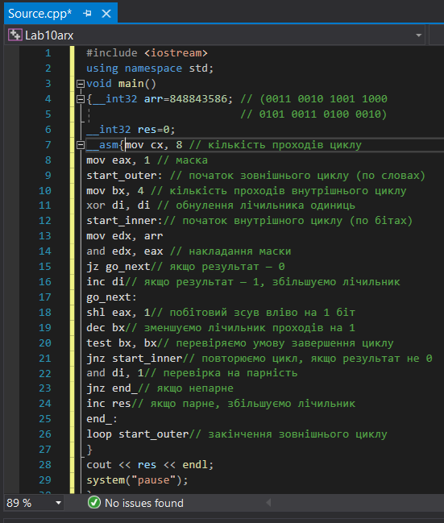Реалізація програми для аналізу стану бітів двійкового масиву (підрахунку в масиві з восьми чотирибітових слів кількості слів з парним числом одиниць слові):

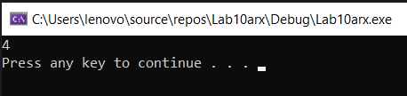

Варіант 18:

Задано масив з 3 байт. Розглядаючи його як масив з 8 три-розрядних слів, знайти "виключне або" всіх 8 слів висловлення "101".

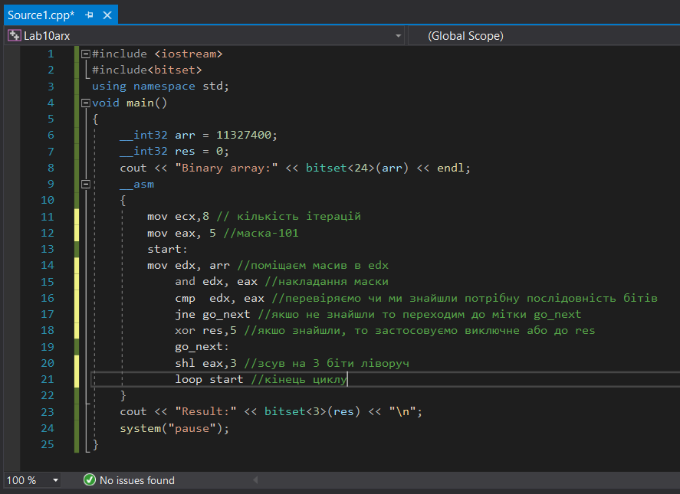

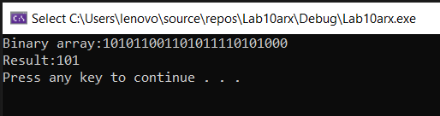

**Висновок:** Використовуючи середовище Visual Studio, я освоїла методи програмування з використанням логічних операцій на мові Assembler.